2016年普通高等学校招生全国统一考试
文科数学（B卷）
本试卷分第Ⅰ卷（选择题）和第Ⅱ卷(非选择题)两部分，共24题，共150分，共4页。考试结束后，将本试卷和答题卡一并交回。
注意事项：
1.答题前，考生先将自己的姓名、准考证号码填写清楚，将条形码准确粘贴在条形码区域内。
2.选择题必须使用2B铅笔填涂；非选择题必须使用0.5毫米黑字迹的签字笔书写，字体工整，笔迹清楚。
3.请按照题号顺序在各题目的答题区域内作答，超出答题区域书写的答案无效；在草稿纸、试题卷上答题无效。
4.作图可先用铅笔画出，确定后必须用黑色字迹的签字笔描黑。
5.保持卡面清洁，不要折叠、不要弄破，不准使用涂改液、修正液、刮纸刀。
第Ⅰ卷
一、 选择题：本大题共12小题。每小题5分，在每个小题给出的四个选项中，只有一项是符合要求的。
（1）已知集合，则
（A） （B） （C） （D）
（2）设复数z满足，则=
（A） （B） （C） （D）
(3) 函数的部分图像如图所示，则
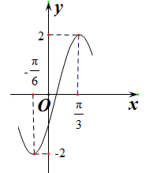
（A）
（B）
（C）
（D）
(4) 体积为8的正方体的顶点都在同一球面上，则该球面的表面积为
（A）（B）（C）（D）
(5) 设F为抛物线C：y²=4x的焦点，曲线y=（k>0）与C交于点P，PF⊥x轴，则k=
（A） （B）1 （C） （D）2
(6) 圆x²+y²−2x−8y+13=0的圆心到直线ax+y−1=0的距离为1，则a=
（A）− （B）− （C） （D）2
(7) 如图是由圆柱与圆锥组合而成的几何体的三视图，则该几何体的表面积为
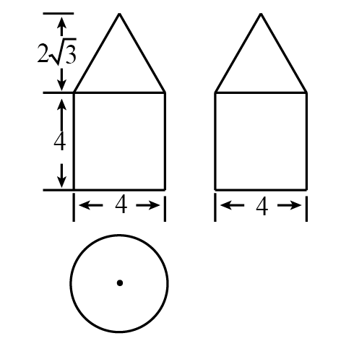
（A）20π（B）24π（C）28π（D）32π
(8) 某路口人行横道的信号灯为红灯和绿灯交替出现，红灯持续时间为40秒.若一名行人来到该路口遇到红灯，则至少需要等待15秒才出现绿灯的概率为
（A）（B）（C）（D）
(9)中国古代有计算多项式值得秦九韶算法，右图是实现该算法的程序框图．执行该程序框图，若输入的x=2,n=2,依次输入的a为2，2，5，则输出的s=
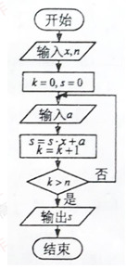
（A）7
（B）12
（C）17
（D）34
(10) 下列函数中，其定义域和值域分别与函数y=10^{lgx}的定义域和值域相同的是
（A）y=x（B）y=lgx（C）y=2^{x}（D）
(11) 函数的最大值为
（A）4 （B）5 （C）6 （D）7
(12) 已知函数f(x)（x∈R）满足f(x)=f(2-x)，若函数y=|x²-2x-3| 与y=f(x) 图像的交点为（x₁,y₁），(x₂,y₂)，…，（x_{m},y_{m}），则
(A)0 (B)m (C) 2m (D) 4m
二．填空题：共4小题，每小题5分.
(13) 已知向量a=(m,4)，b=(3,-2)，且a∥b，则m=___________.
(14) 若x，y满足约束条件，则z=x-2y的最小值为__________
（15）△ABC的内角A，B，C的对边分别为a，b，c，若，，a=1，则b=____________.
（16）有三张卡片，分别写有1和2，1和3，2和3. 甲，乙，丙三人各取走一张卡片，甲看了乙的卡片后说：“我与乙的卡片上相同的数字不是2”，乙看了丙的卡片后说：“我与丙的卡片上相同的数字不是1”，丙说：“我的卡片上的数字之和不是5”，则甲的卡片上的数字是________________.
三、解答题：解答应写出文字说明，证明过程或演算步骤．
（17）(本小题满分12分)
等差数列{}中，
（I）求{}的通项公式；
(II)设=[]，求数列{}的前10项和，其中[x]表示不超过x的最大整数，如[0.9]=0,[2.6]=2

（18）(本小题满分12分)
某险种的基本保费为a（单位：元），继续购买该险种的投保人称为续保人，续保人本年度的保费与其上年度出险次数的关联如下：
上年度出险次数 | 0 | 1 | 2 | 3 | 4
保费

随机调查了该险种的200名续保人在一年内的出险情况，得到如下统计表：
出险次数 | 0 | 1 | 2 | 3 | 4 | [来源:学科网]
频数 | 60 | 50 | 30 | 30 | 20 | 10

（I）记A为事件：“一续保人本年度的保费不高于基本保费”.求P(A)的估计值；
(II)记B为事件：“一续保人本年度的保费高于基本保费但不高于基本保费的160％”.
求P(B)的估计值；
（III）求续保人本年度的平均保费的估计值.

（19）（本小题满分12分）
如图，菱形ABCD的对角线AC与BD交于点O，点E、F分别在AD，CD上，AE=CF，EF交BD于点H，将沿EF折到的位置.
（I）证明：；
(II)若,求五棱锥体积.
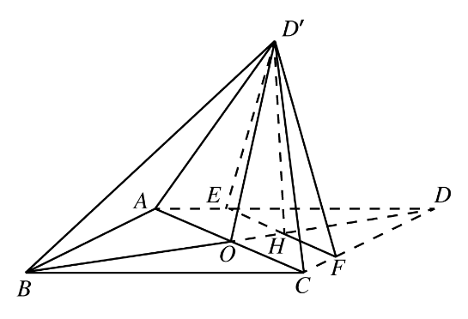

（20）（本小题满分12分）
已知函数.
（I）当时，求曲线在处的切线方程；
(II)若当时，，求的取值范围.

（21）（本小题满分12分）
已知A是椭圆E：的左顶点，斜率为的直线交E于A，M两点，点N在E上，.
（I）当时，求的面积
(II)当2时，证明：.
请考生在第22~24题中任选一题作答，如果多做，则按所做的第一题计分.

（22）（本小题满分10分）选修4-1：几何证明选讲
如图，在正方形ABCD中，E，G分别在边DA，DC上（不与端点重合），且DE=DG，过D点作DF⊥CE，垂足为F.
（Ⅰ）证明：B，C，G，F四点共圆；
（Ⅱ）若AB=1，E为DA的中点，求四边形BCGF的面积.
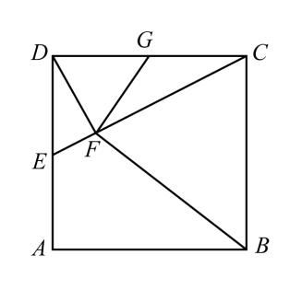
（23）（本小题满分10分）选修4-4：坐标系与参数方程
在直角坐标系xOy中，圆C的方程为.
（Ⅰ）以坐标原点为极点，x轴的正半轴为极轴建立极坐标系，求C的极坐标方程；
（Ⅱ）直线l的参数方程是（t为参数），l与C交于A，B两点，,求l的斜率.
（24）（本小题满分10分）选修4-5：不等式选讲
已知函数，M为不等式的解集.
（Ⅰ）求M；
（Ⅱ）证明：当a，b时，.

2016年普通高等学校招生全国统一考试
文科数学答案
第Ⅰ卷
一. 选择题
（1）【答案】D （2）【答案】C (3) 【答案】A (4) 【答案】A
(5)【答案】D (6) 【答案】A (7) 【答案】C (8) 【答案】B
(9)【答案】C (10) 【答案】D (11)【答案】B (12) 【答案】B
二．填空题
(13)【答案】 (14)【答案】 （15）【答案】 （16）【答案】1和3
三、解答题
（17）(本小题满分12分)
【答案】（Ⅰ）；（Ⅱ）24.
【解析】
试题分析：(Ⅰ) 根据等差数列的性质求，，从而求得；（Ⅱ）根据已知条件求，再求数列的前10项和.
试题解析：(Ⅰ)设数列的公差为d，由题意有，解得，
所以的通项公式为.
（Ⅱ）由(Ⅰ)知，
当n=1,2,3时，；
当n=4,5时，；
当n=6,7,8时，；
当n=9,10时，，
所以数列的前10项和为.
考点：等茶数列的性质，数列的求和.
【结束】
（18）(本小题满分12分)
【答案】（Ⅰ）由求P(A)的估计值；（Ⅱ）由求P(B)的估计值；（III）根据平均值得计算公式求解.
【解析】
试题分析：
试题解析：(Ⅰ)事件A发生当且仅当一年内出险次数小于2.由所给数据知，一年内险次数小于2的频率为，
故P(A)的估计值为0.55.
（Ⅱ）事件B发生当且仅当一年内出险次数大于1且小于4.由是给数据知，一年内出险次数大于1且小于4的频率为，
故P(B)的估计值为0.3.
(Ⅲ)由题所求分布列为：
保费 | 0.85a | a | 1.25a | 1.5a | 1.75a | 2a
频率 | 0.30 | 0.25 | 0.15 | 0.15 | 0.10 | 0.05
调查200名续保人的平均保费为
，
因此，续保人本年度平均保费估计值为1.1925a.
考点：样本的频率、平均值的计算.
【结束】
（19）（本小题满分12分）
【答案】（Ⅰ）详见解析；（Ⅱ）.
【解析】
试题分析：（Ⅰ）证再证（Ⅱ）证明再证平面最后呢五棱锥体积.
试题解析：（I）由已知得，
又由得，故
由此得，所以.
（II）由得
由得
所以
于是故
由（I）知，又，
所以平面于是
又由，所以，平面
又由得
五边形的面积
所以五棱锥体积
考点：空间中的线面关系判断，几何体的体积.
【结束】
（20）（本小题满分12分）
【答案】（Ⅰ）；（Ⅱ）.
【解析】
试题分析：（Ⅰ）先求定义域，再求，，，由直线方程得点斜式可求曲线在处的切线方程为（Ⅱ）构造新函数，对实数分类讨论，用导数法求解.
试题解析：（I）的定义域为.当时，
，曲线在处的切线方程为
（II）当时，等价于
令，则
，
（i）当，时，，故在上单调递增，因此；
（ii）当时，令得
，
由和得，故当时，，在单调递减，因此.
综上，的取值范围是
考点：导数的几何意义，函数的单调性.
【结束】
（21）（本小题满分12分）
【答案】（Ⅰ）；（Ⅱ）证明见解析.
【解析】
试题分析：（Ⅰ）先求直线的方程，再求点的纵坐标，最后求的面积；（Ⅱ）设，，将直线的方程与椭圆方程组成方程组，消去，用表示，从而表示，同理用表示，再由求.
试题解析：（Ⅰ）设，则由题意知.
由已知及椭圆的对称性知，直线的倾斜角为，
又，因此直线的方程为.
将代入得，
解得或，所以.
因此的面积.
- 将直线的方程代入得
.
由得，故.
由题设，直线的方程为，故同理可得.
由得，即.
设，则是的零点，，
所以在单调递增，又，
因此在有唯一的零点，且零点在内，所以.
考点：椭圆的性质，直线与椭圆的位置关系.
【结束】
请考生在22、23、24题中任选一题作答,如果多做,则按所做的第一题计分,做答时请写清题号
（22）（本小题满分10分）选修4-1：几何证明选讲
【答案】（Ⅰ）详见解析；（Ⅱ）.
【解析】
试题分析：（Ⅰ）证再证四点共圆；（Ⅱ）证明四边形的面积是面积的2倍.
试题解析：（I）因为,所以
则有
所以由此可得
由此所以四点共圆.
（II）由四点共圆，知，连结，
由为斜边的中点，知,故
因此四边形的面积是面积的2倍，即
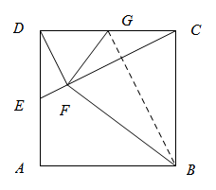
考点：三角形相似、全等，四点共圆
【结束】
（23）（本小题满分10分）选修4—4：坐标系与参数方程
【答案】（Ⅰ）；（Ⅱ）.
【解析】
试题分析：（I）利用，可得C的极坐标方程；（II）先将直线的参数方程化为普通方程，再利用弦长公式可得的斜率．
试题解析：（I）由可得的极坐标方程
（II）在（I）中建立的极坐标系中，直线的极坐标方程为
由所对应的极径分别为将的极坐标方程代入的极坐标方程得
于是
由得，
所以的斜率为或.
考点：圆的极坐标方程与普通方程互化，直线的参数方程，点到直线的距离公式.
【结束】
（24）（本小题满分10分）选修4—5：不等式选讲
【答案】（Ⅰ）；（Ⅱ）详见解析.
【解析】
试题分析：（I）先去掉绝对值，再分，和三种情况解不等式，即可得；（II）采用平方作差法，再进行因式分解，进而可证当，时，．
试题解析：（I）
当时，由得解得；
当时，；
当时，由得解得.
所以的解集.
（II）由（I）知，当时，，从而
，
因此
考点：绝对值不等式，不等式的证明.

